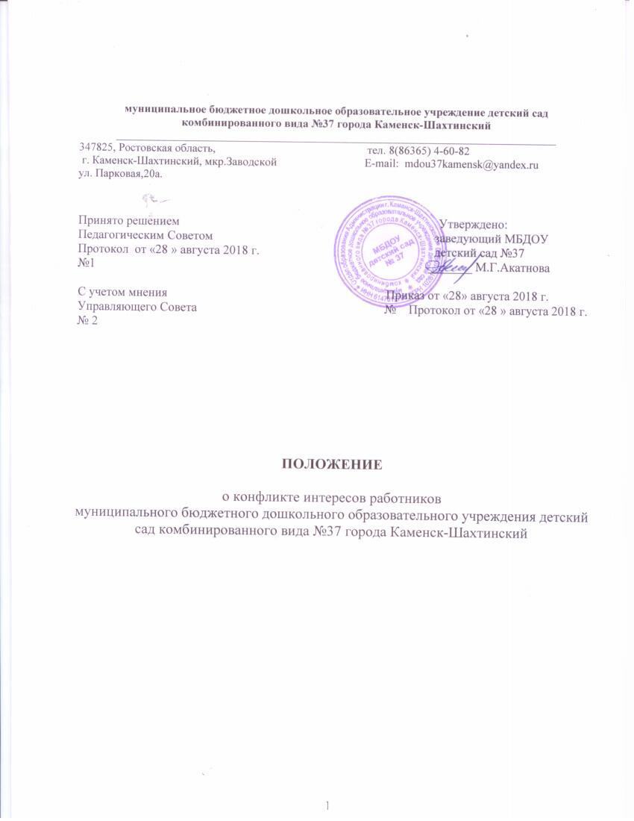

1. Общие положения
1.1. Положение о конфликте интересов работников муниципального бюджетного дошкольного образовательного учреждения детский сад комбинированного вида №37(далее МБДОУ) разработано в соответствии с Федеральным законом «Об образовании в Российской Федерации» № 273-ФЗ от 29.12.2012 г. и Федерального закона №273-ФЗ от 25.12.2008 г. «О противодействии коррупции» с целью определения ситуации, которая приводит или может привести к конфликту интересов.
1.2. Конфликт интересов работника МБДОУ – ситуация, при которой у работника при осуществлении им должностных обязанностей возникает личная заинтересованность в получении материальной выгоды или иного преимущества и которая влияет или может повлиять на надлежащее исполнение профессиональных обязанностей вследствие противоречия между его личной заинтересованностью и интересами воспитанников, родителей (законных представителей) воспитанников, т.е. под конфликтом интересов подразумевается заинтересованность работника в получении материальной выгоды при выполнении им своей работы.
Под личной заинтересованностью понимается возможность получения при исполнении должностных обязанностей доходов в денежной либо натуральной форме, доходов в виде материальной выгоды непосредственно для себя или лиц, близкого родства или свойства, а также для граждан или организаций, с которыми работник связан финансовыми или иными обязательствами.
1.3. Правовое обеспечение конфликта интересов педагогического работника ДОУ определяется федеральной и региональной нормативной базой. Первичным органом по рассмотрению конфликтных ситуаций в ДОУ является Комиссия по урегулированию конфликтов интересов работников ДОУ.
1.4. При возникновении ситуации конфликта интересов работника должны соблюдаться права личности всех сторон конфликта.

2. Основные понятия
Участники образовательных отношений – воспитанники, родители (законные представители) воспитанников, педагогические работники, организации осуществляющие образовательную деятельность.
Конфликт интересов педагогического работника – ситуация, при которой
у педагогического работника при осуществлении им профессиональной деятельности возникает личная заинтересованность в получении материальной выгоды или иного преимущества и которая влияет или может влиять на надлежащее исполнение педагогическим работником профессиональных обязанностей вследствие противоречия между его личной заинтересованностью и интересами воспитанника, родителей (законных представителей) воспитанника.
Под личной заинтересованностью педагогического работника, которая влияет или может повлиять на надлежащее исполнение им должностных (служебных) обязанностей, понимается возможность получения педагогическим работником при исполнении должностных (служебных) обязанностей доходов в виде денег, ценностей, иного имущества или услуг имущественного характера, иных имущественных прав для себя или для третьих лиц.

3. Круг лиц, попадающих под действие положения
Действие настоящего положения распространяется на всех работников ДОУ вне зависимости от уровня занимаемой ими должности и на физические лица, сотрудничающие с организацией на основе гражданско-правовых договоров.

4. Основные принципы управления конфликтом интересов в ДОУ
В основу работы по управлению конфликтом интересов в ДОУ положены следующие принципы:
- обязательность раскрытия сведений о реальном или потенциальном конфликте интересов;
- индивидуальное рассмотрение и оценка репутационных рисков
для ДОУ при выявлении каждого конфликта интересов и его урегулирование;
- конфиденциальность процесса раскрытия сведений о конфликте интересов и процесса его урегулирования;
- соблюдение баланса интересов ДОУ и работника при урегулировании конфликта интересов;
- защита работника от преследования в связи с сообщением о конфликте интересов, который был своевременно раскрыт работником и урегулирован (предотвращен) ДОУ.

5. Условия, при которых возникает или может возникнуть конфликт интересов педагогического работника
5.1. В ДОУ выделяют:
- условия (ситуации), при которых всегда возникает конфликт интересов педагогического работника;
- условия (ситуации), при которых может возникнуть конфликт интересов педагогического работника.
5.2. К условиям (ситуациям), при которых всегда возникает конфликт интересов педагогического работника, относятся следующие:
- педагогический работник ведёт бесплатные и платные занятия у одних и тех же воспитанников;
- педагогический работник занимается репетиторством с воспитанниками, которых он обучает;
- педагогический работник является членом жюри конкурсных мероприятий с участием своих воспитанников;
- использование с личной заинтересованностью возможностей родителей (законных представителей) воспитанников и иных участников образовательных отношений;
- получение педагогическим работником подарков и иных услуг от родителей (законных представителей) воспитанников;
- нарушение иных установленных запретов и ограничений для педагогических работников ДОУ.
5.3. К условиям (ситуациям), при которых может возникнуть конфликт интересов педагогического работника, относятся следующие:
- участие педагогического работника в наборе (приёме) воспитанников;
- сбор финансовых средств на нужды группы, ДОУ;
- участие педагогического работника в установлении, определении форм и способов поощрений для своих воспитанников;
- иные условия (ситуации), при которых может возникнуть конфликт интересов педагогического работника.

6. Ограничения, налагаемые на педагогических работников ДОУ при осуществлении ими профессиональной деятельности.
6.1.В целях предотвращения возникновения (появления) условий (ситуаций), при которых всегда возникает конфликт интересов педагогического работника в ДОУ, устанавливаются ограничения, налагаемые на педагогических работников ДОУ при осуществлении ими профессиональной деятельности.
6.2. На педагогических работников ДОУ при осуществлении ими профессиональной деятельности налагаются следующие ограничения:
- запрет на ведение бесплатных и платных занятий у одних и тех же воспитанников;
- запрет на занятия репетиторством с воспитанниками, которых он обучает;
- запрет на членство в жюри конкурсных мероприятий с участием своих воспитанников за исключением случаев и порядка, предусмотренных и (или) согласованных с Советом ДОУ, предусмотренным уставом ДОУ;
- запрет на использование с личной заинтересованностью возможностей родителей (законных представителей) воспитанников и иных участников образовательных отношений;
- запрет на получение педагогическим работником подарков и иных услуг от родителей (законных представителей) воспитанников за исключением случаев и порядка, предусмотренных и (или) согласованных Советом ДОУ, родительскими комитетами классов.
6.3. Педагогические работники ДОУ обязаны соблюдать установленные п. 6.2. настоящего раздела ограничения и иные ограничения, запреты, установленные локальными нормативными актами ДОУ.

7. Порядок раскрытия конфликта интересов работников ДОУ
7.1. Процедура раскрытия конфликта интересов доводится до сведения всех работников ДОУ.
7.2. Устанавливаются следующие виды раскрытия конфликта интересов:
- раскрытие сведений о конфликте интересов при приеме на работу;
- раскрытие сведений о конфликте интересов при назначении на новую должность;
- разовое раскрытие сведений по мере возникновения ситуаций конфликта интересов.
7.3. Раскрытие сведений о конфликте интересов осуществляется в письменном виде. Может быть допустимым первоначальное раскрытие конфликта интересов в устной форме с последующей фиксацией в письменном виде. Должностным лицом, ответственным за прием сведений о возникающих (имеющихся) конфликтах интересов является председатель Комиссии по урегулированию конфликтов интересов работников ДОУ. (далее – председатель Комиссии).
7.4. Учреждение берет на себя обязательство конфиденциального рассмотрения представленных сведений и урегулирования конфликта интересов. Поступившая информация должна быть тщательно проверена председателем Комиссии с целью оценки серьезности возникающих для ДОУ рисков и выбора наиболее подходящей формы урегулирования конфликта интересов. В итоге этой работы ДОУ может прийти к выводу, что ситуация, сведения о которой были представлены работником, не является конфликтом интересов и, как следствие, не нуждается в специальных способах урегулирования.

8. Порядок предотвращения и урегулирования конфликта интересов педагогических работников при осуществлении ими профессиональной деятельности
8.1. Случаи возникновения у педагогического работника личной заинтересованности, которая приводит или может привести к конфликту интересов, предотвращаются и (или) урегулируются в целях недопущения причинения вреда законным интересам иных участников образовательных отношений.
8.2. С целью предотвращения возможного конфликта интересов педагогического работника в ДОУ реализуются следующие мероприятия:
- при принятии решений, локальных нормативных актов, затрагивающих права воспитанников и работников ДОУ, учитывается мнение Совета ДОУ, а также в порядке и в случаях, которые предусмотрены трудовым законодательством, представительных органов работников;
- обеспечивается прозрачность, подконтрольность и подотчётность реализации всех принимаемых решений, в исполнении которых задействованы педагогические работники и иные участники образовательных отношений;
- обеспечивается информационная открытость ДОУ в соответствии с требованиями действующего законодательства;
- осуществляется чёткая регламентация деятельности педагогических работников внутренними локальными нормативными актами ДОУ;
- обеспечивается введение прозрачных процедур внутренней оценки для управления качеством образования;
- осуществляется создание системы сбора и анализа информации об индивидуальных образовательных достижениях воспитанников,
- осуществляются иные мероприятия, направленные на предотвращение возможного конфликта интересов педагогического работника.
8.3. Педагогические работники ДОУ обязаны принимать меры по недопущению любой возможности возникновения конфликта интересов при осуществлении ими профессиональной деятельности.
8.4. ДОУ может прийти к выводу, что конфликт интересов имеет место, и использовать различные способы его разрешения, в том числе:
- ограничение доступа работника к конкретной информации, которая может затрагивать личные интересы работника;
- добровольный отказ работника ДОУ или его отстранение (постоянное или временное) от участия в обсуждении и процессе принятия решений по вопросам, которые находятся или могут оказаться под влиянием конфликта интересов;
- пересмотр и изменение функциональных обязанностей работника;
- перевод работника на должность, предусматривающую выполнение функциональных обязанностей, не связанных с конфликтом интересов;
- отказ работника от своего личного интереса, порождающего конфликт с интересами ДОУ;
- увольнение работника из организации по инициативе работника.
8.5. Приведенный перечень способов разрешения конфликта интересов не является исчерпывающим. В каждом конкретном случае по договоренности ДОУ и работника, раскрывшего сведения о конфликте интересов, могут быть найдены иные формы его урегулирования.
8.6. При разрешении имеющегося конфликта интересов следует выбрать наиболее «мягкую» меру урегулирования из возможных с учетом существующих обстоятельств. Более жесткие меры следует использовать только в случае, когда это вызвано реальной необходимостью или в случае, если более «мягкие» меры оказались недостаточно эффективными. При принятии решения о выборе конкретного метода разрешения конфликта интересов важно учитывать значимость личного интереса работника и вероятность того, что этот личный интерес будет реализован в ущерб интересам ДОУ.
8.7. С целью предотвращения конфликта интересов все педагогические работники обеспечивают выполнение соответствующих дополнений в должностные инструкции педагогических работников по предотвращению конфликта интересов при осуществлении ими профессиональной деятельности.
8.8. В случае возникновения конфликта интересов педагогический работник незамедлительно обязан проинформировать об этом в письменной форме руководителя ДОУ. Данное обязательство отражается в дополнении к должностной инструкции педагогического работника о соблюдении ограничений при осуществлении им профессиональной деятельности.
8.9. Руководитель ДОУ в трёхдневный срок со дня, когда ему стало известно о конфликте интересов педагогического работника, обязан вынести данный вопрос на рассмотрение комиссии ДОУ по урегулированию конфликта интересов педагогических работников.
8.10. Решение комиссии ДОУ по урегулированию конфликта интересов педагогических работников при рассмотрении вопросов, связанных с возникновением конфликта интересов педагогического работника, является обязательным для всех участников образовательных отношений и подлежит исполнению в сроки, предусмотренные указанным решением.
8.11. Решение комиссии ДОУ по урегулированию конфликта интересов педагогических работников при рассмотрении вопросов, связанных с возникновением конфликта интересов педагогического работника, может быть обжаловано в установленном законодательством Российской Федерации порядке.
8.12. До принятия решения комиссии ДОУ по урегулированию конфликта интересов педагогических работников заведующий ДОУ в соответствии с действующим законодательством принимает все необходимые меры по недопущению возможных негативных последствий возникшего конфликта интересов для участников образовательных отношений.
8.13. Заведующий ДОУ, когда ему стало известно о возникновении у педагогического работника личной заинтересованности, которая может привести к конфликту интересов, обязан принять меры по предотвращению конфликта интересов, в порядке, установленном законодательством.

9. Обязанности работников в связи с раскрытием и урегулированием конфликта интересов
9.1. Положением устанавливаются следующие обязанности работников в связи с раскрытием и урегулированием конфликта интересов:
- при принятии решений по деловым вопросам и выполнении своих трудовых обязанностей руководствоваться интересами ДОУ – без учета своих личных интересов, интересов своих родственников и друзей;
- избегать (по возможности) ситуаций и обстоятельств, которые могут привести к конфликту интересов;
- раскрывать возникший (реальный) или потенциальный конфликт интересов;
- содействовать урегулированию возникшего конфликта интересов.

10. Ответственность
10.1. Ответственным лицом в ДОУ за организацию работы по предотвращению и урегулированию конфликта интересов педагогических работников при осуществлении ими профессиональной деятельности является заведующий ДОУ.
10.2. Ответственное лицо за организацию работы по предотвращению и урегулированию конфликта интересов педагогических работников:
- утверждает Положение по урегулированию конфликтов интересов работников ДОУ;
- утверждает иные локальные нормативные акты по вопросам соблюдения ограничений, налагаемых на педагогических работников при осуществлении ими профессиональной деятельности;
- утверждает соответствующие дополнения в должностные инструкции педагогических работников;
- организует информирование педагогических работников о налагаемых ограничениях при осуществлении ими профессиональной деятельности;
- при возникновении конфликта интересов педагогического работника организует рассмотрение соответствующих вопросов на комиссии по урегулированию конфликта интересов работников ДОУ;
- организует контроль за состоянием работы Комиссии в ДОУ по предотвращению и урегулированию конфликта интересов педагогических работников при осуществлении ими профессиональной деятельности.
10.3. В ДОУ не допускается ведение неофициальной отчётности и использование поддельных документов. С целью обеспечения надёжности и достоверности финансовой отчётности ДОУ и соответствия деятельности ДОУ требованиям нормативных правовых актов и локальных нормативных актов предусмотрено проведение внутреннего контроля ведения бухгалтерского учёта и составления бухгалтерской отчётности и аудит деятельности ДОУ.
10.4. Все педагогические работники ДОУ несут ответственность за соблюдение настоящего Положения в соответствии с законодательством Российской Федерации.

